***MedicApp***

*Grupo 7:*

*Thomas Rodas*

*Alex Ramos*

*PROFESORES:*

*Paula Ithurralde*

*Miguel Silva*

*AVANCES DEL PROYECTO*

*MedicApp es una aplicación desarrollada en el pseudocódigo Pseint cuya función es brindar al paciente el espacio para que solicite un turno con un médico.*

*El programa cuenta con la opción obligatoria de que el paciente se cree una cuenta para que pueda ingresar a la aplicación, se le pide al mismo que ingrese sus datos personales, todos estos campos a completar se encuentran validados, ya sea por un campo vacío como la falta de caracteres. Luego de la creación del usuario se pasa a la etapa del inicio de sesión los cuales se requiere que ingrese su correo y su contraseña que ingresó anteriormente, como Pseint posee escasez en la validación de caracteres, la validación para este caso se da mediante las longitudes de los caracteres, una vez finalizado este paso el paciente tendrá acceso a su menú. El menú paciente cuenta con cuatro opciones: Nuevo Turno, Ver Turnos, Información Personal y Información de la app.*

*Nuevo turno: Aquí se le pedirá el usuario el día y mes el cual está haciendo el turno, tiene para elegir 2 sedes, especialidades y por último a los doctores con sus fechas de disponibilidad.*

*Ver Turno: Se ve el turno que el usuario sacó.*

*Datos Personales: El usuario puede ver los datos que ingresó cuando creó su cuenta.*

*Información de la App: Se muestra quién la desarrolló y la versión.*

*También los doctores pueden ingresar a la aplicación, son cargados manualmente con su nombre, apellido, matrícula médica y su especialidad. Actualmente contamos con 29 especialistas, no de todas las especialidades, pero si de varías. Para poder ingresar como doctor se pide únicamente el número de matrícula. Si todo salió bien l doctor tiene acceso a su menú, similar al del usuario, pero con menos opciones ya que este solo cuenta con 3: Ver Turnos, Información Personal y Información de la App.*

*Ver Turnos: El doctor puede ver quién y para cuándo un usuario sacó turno.*

*Información Personal y de la App: Igual que el del paciente.*

*Detalles de la aplicación: El código está altamente modularizado. En el código principal solo se encuentra las funciones del logo y del primer menú, dentro de primer menú se encuentran anidadas más funciones como las de crear usuario, inicio de sesión, crear turnos, etc. Las complicaciones con esto fue la pérdida de los datos, en general, no es mala opción la ejecutada, pero es muy importante que no se pierdan los mismos para evitar errores.*

*Algunas demostraciones gráficas del proyecto:*

*• Logotipo de la aplicación.*

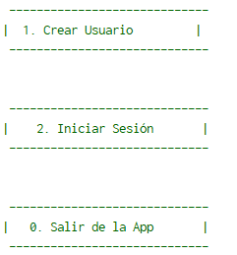

*•Interfaz del primer menú.*

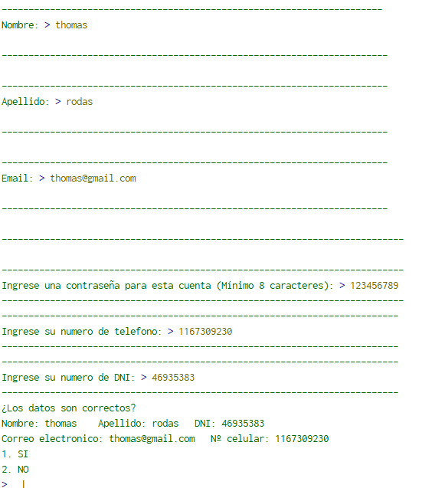

*• Crear Usuario.*

*• Menú del paciente.*

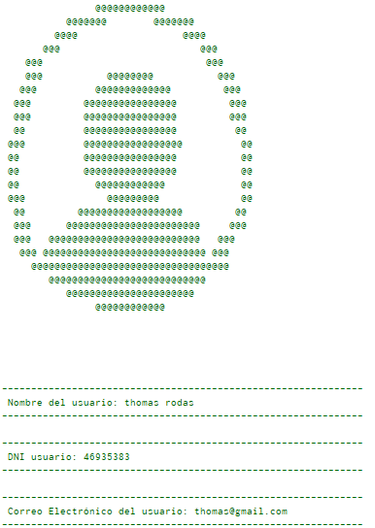

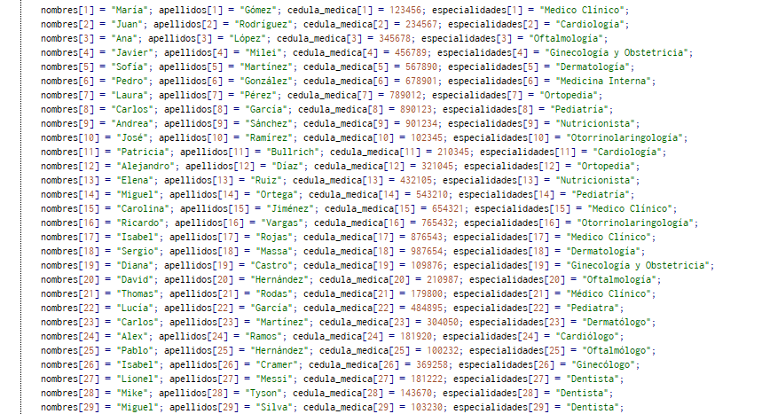

*•Doctores cargados manualmente.*